Νο | Απολίθωμα | Όνομα | Χαρακτηριστικά
1 |  | Bulla occidentalis  Γαστερόποδο
2 | 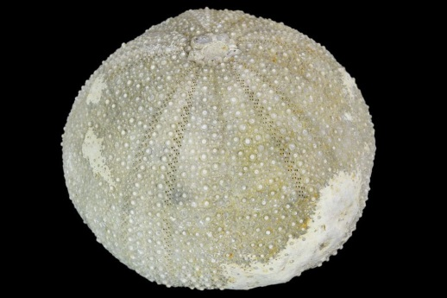 | Psephecinus sp.  Απολιθωμένος αχινός
3 | 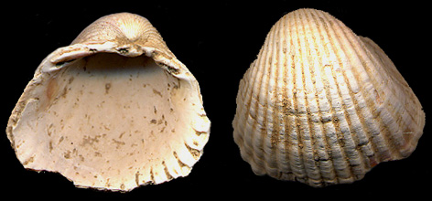 | Cardium sp.  Δίθυρο
4 | 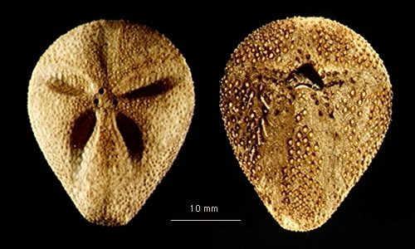 | Abatus beatriceae  Απολιθωμένος αχινός
5 | 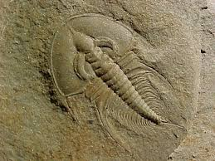 | Olenellus chiefensis  Τριλοβίτης
6 | 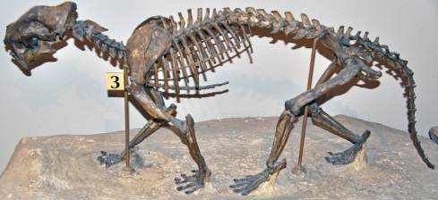 | Hoplophoneus primaevus  Σαρκοφάγο θηλαστικό
7 | 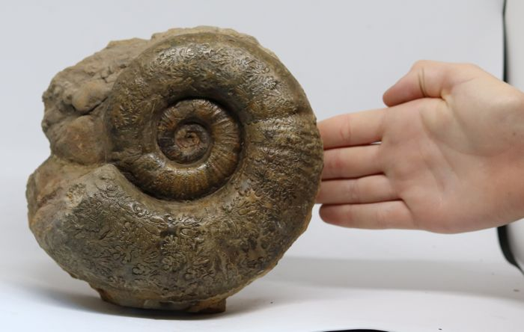 | Lytoceras salebrosum  Αμμωνίτης
8 | 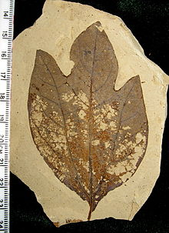 | Sassafras hesperia  Απολιθωμένο φύλλο
9 | 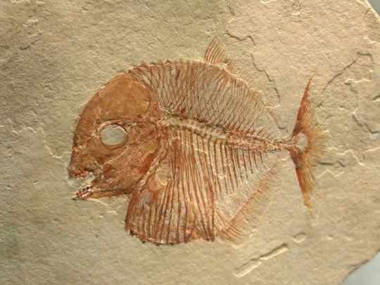 | Gyronchus sp.  Απολιθωμένα οστά ψαριού
10 | 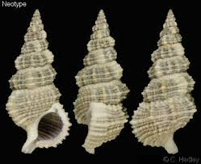 | Cerithium dialeucum  Γαστερόποδο
11 | 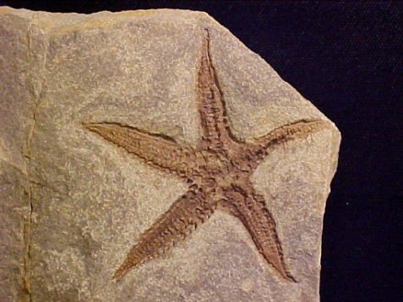 | Astropecten matilijaensis  Απολιθωμένος αστερίας
12 | 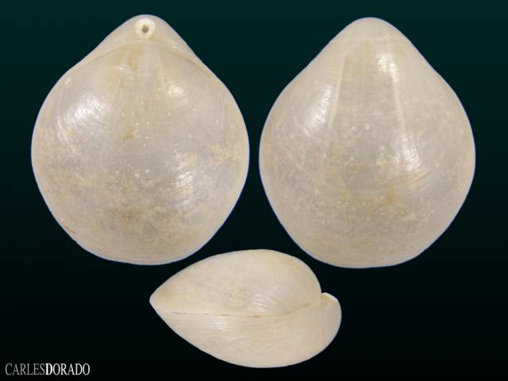 | Terebratula vitrea  Βραγχιονόποδο
13 | 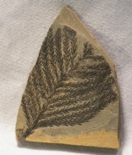 | Walchia sp.  Απολιθωμένο φυτό που έμοιαζε με φτέρη
14 | 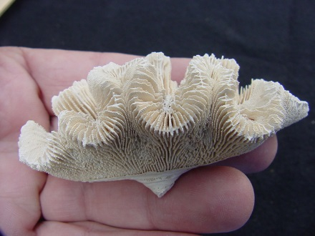 | Manicina areolate  Ζώο  Απολιθωμένο κοράλλι
15 | 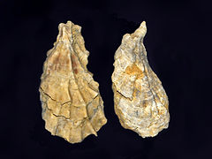 | Ostrea sp.  Δίθυρο
 | 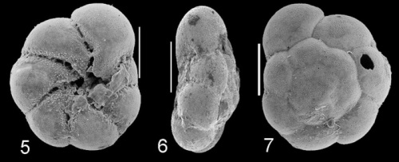 | Αmmonia tepida  Πρωτόζωο-Τρηματοφόρο  Μικροσκοπικός μονοκύτταρος οργανισμός
 | 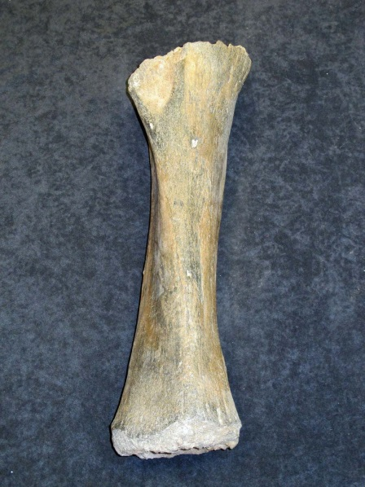 | Απολιθωμένο οστό ποδιού μαμούθ
 | 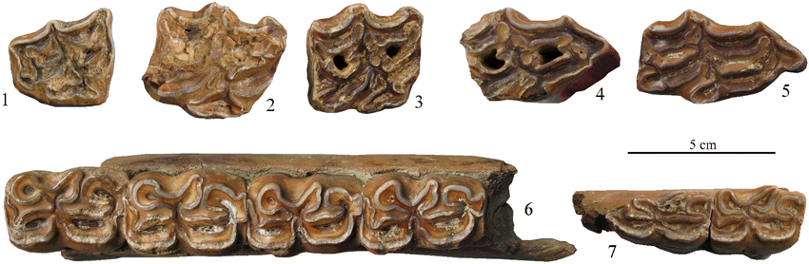 | Equus caballus  Απολιθωμένα δόντια αλόγου
 | 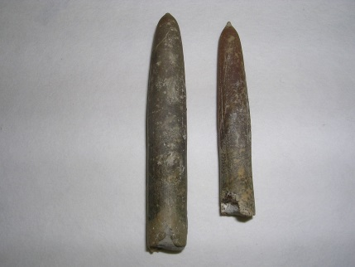 | Belemnitella mucronata  Οστό μπελεμνίτη (ζώο που έμοιαζε με καλαμάρι)
 | 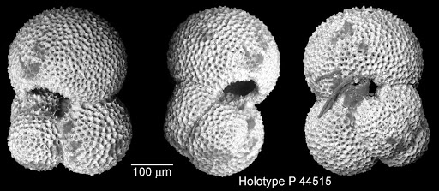 | Globigerinoides quadrilobatus primordius  Πρωτόζωο-Τρηματοφόρο  Μικροσκοπικός μονοκύτταρος οργανισμός

